בקרה – פרויקט גמר

נדב לישע - 215673054

ליאור שונק -329445209

תוכן
שאלה 1 3
שאלה 2 6
סעיף א 6
סעיף ב 9
סעיף ג 11
שאלה 3 13
סעיף א 13
סעיף ב 15
סעיף ג 18
סעיף ד 20
שאלה 4 23

שאלה 1
כדי לכלול במודל גם את דינמיקת סרוו המאזנות, נבחר וקטור מצב חמש־ממדי:
$$x={\left[\begin{matrix}β & p & r & ϕ & δ_{a}\end{matrix}\right]}^{T},u=δ_{c}$$
כאשר $β$ היא זווית ההחלקה, $p$קצב הגלגול, $r$קצב הסבסוב, $ϕ$זווית הגלגול, $δ_{a}$סטיית המאזנות בפועל ו־$δ_{c}$ פקודת הסרוו.
דינמיקת המטוס נתונה על ידי:
$$\left[\begin{aligned}\dot{β} \\ \dot{p} \\ \dot{r} \\ \dot{ϕ}\end{aligned}\right]=\left[\begin{matrix}-0.575 & 0 & -1 & 0.0536 \\ -300 & -3.03 & 2 & 0 \\ 68 & 0.045 & -2.4 & 0 \\ 0 & 1 & 0 & 0\end{matrix}\right]\left[\begin{aligned}β \\ p \\ r \\ ϕ\end{aligned}\right]+\left[\begin{aligned}-0.078 \\ 64.4 \\ 5 \\ 0\end{aligned}\right]δ_{a}$$
דינמיקת הסרוו היא:
$${\dot{δ}}_{a}=5(δ_{c}-δ_{a})=-5δ_{a}+5δ_{c}$$
ולכן המודל המורחב הוא:
$$\dot{x}=Ax+Bu$$
כאשר:
$$A=\left[\begin{matrix}-0.575 & 0 & -1 & 0.0536 & -0.078 \\ -300 & -3.03 & 2 & 0 & 64.4 \\ 68 & 0.045 & -2.4 & 0 & 5 \\ 0 & 1 & 0 & 0 & 0 \\ 0 & 0 & 0 & 0 & -5\end{matrix}\right],B=\left[\begin{aligned}0 \\ 0 \\ 0 \\ 0 \\ 5\end{aligned}\right]$$
המדידות הזמינות להמשך התכן הן זווית הגלגול וקצב הגלגול:
$$y=\left[\begin{aligned}ϕ \\ p\end{aligned}\right]=Cx+Du \\ C=\left[\begin{matrix}0 & 0 & 0 & 1 & 0 \\ 0 & 1 & 0 & 0 & 0\end{matrix}\right],D=\left[\begin{aligned}0 \\ 0\end{aligned}\right]$$
קטבי המערכת התקבלו מערכי העצמי של $A$. עבור זוג קטבים מרוכבים חושבו:
$$ω_{n}=\sqrt{σ^{2}+ω_{d}^{2}},ζ=-\frac{σ}{ω_{n}},τ=\frac{1}{∣σ∣}$$
Mode | Pole(s) | $ω_{n}$[rad/s] | $$ζ$$ | $τ$[s]
Dutch Roll | $$-1.4669±8.1662j$$ | $$8.2969$$ | $$0.1768$$ | $$0.6817$$
Spiral | $$-0.1560$$ | $$0.1560$$ | — | $$6.4109$$
Roll | $$-2.9152$$ | $$2.9152$$ | — | $$0.3430$$
Aileron Servo | $$-5.0000$$ | $$5.0000$$ | — | $$0.2000$$
הזוג המרוכב מייצג את מצב ה־Dutch Roll . תדירותו גבוהה יחסית, אך יחס הריסון שלו נמוך:
$$ζ_{DR}=0.1768$$
ולכן הוא גורם לתגובה תנודתית חלשה בריסון. מצב ה־Spiral הוא הקוטב הקרוב ביותר לציר המדומה, ולכן הוא המצב האיטי ביותר וקובע את זנב ההתכנסות. הקוטב $-2.9152$ מייצג את מצב הגלגול, ואילו הקוטב $-5$ נובע ישירות מדינמיקת הסרוו.
ערוץ הבקרה המרכזי הוא מפקודת הסרוו $δ_{c}$לזווית הגלגול $ϕ$:
$$G_{ϕδ_{c}}(s)=\frac{ϕ(s)}{δ_{c}(s)}=C_{ϕ}(sI-A)^{-1}B$$
ומתקבל:
$$G_{ϕδ_{c}}(s)=\frac{322s^{2}+1124.95s+30096.87}{s^{5}+11.005s^{4}+108.32925s^{3}+604.2709s^{2}+1095.05065s+156.512}$$
האפסים הם:
$$z_{1,2}=-1.7468±9.5088j$$
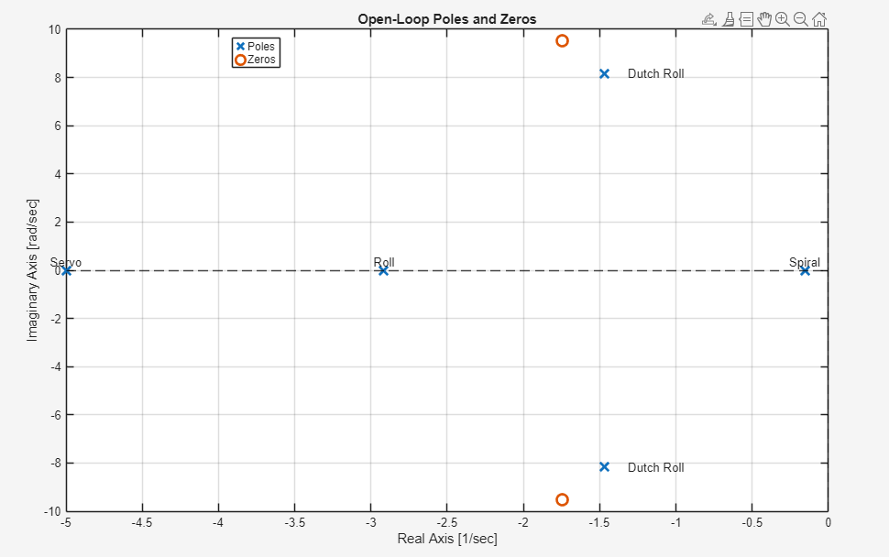

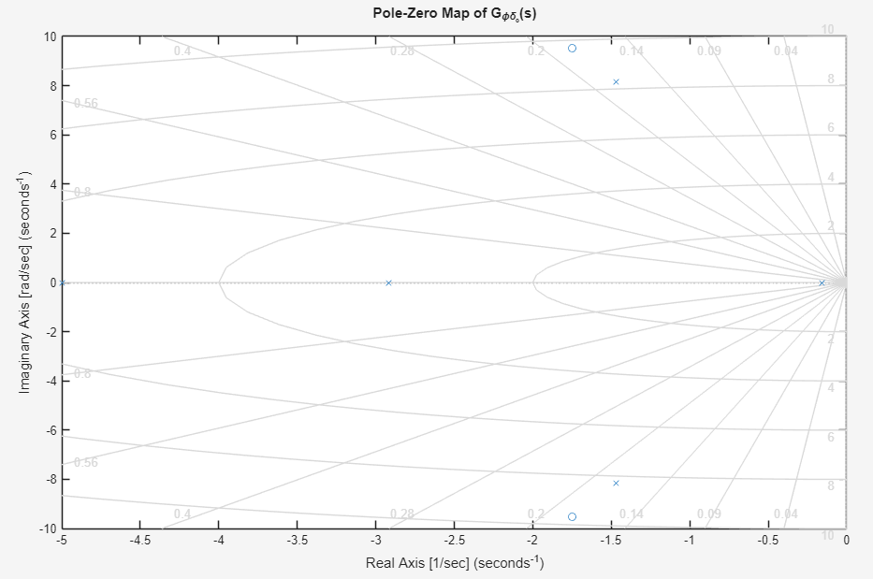
וכל קטבי המערכת נמצאים בחצי המישור השמאלי, ולכן המערכת בחוג פתוח יציבה אסימפטוטית. עם זאת, עדיין לא קיימת בקרת עקיבה אחר פקודת גלגול. הממצא המרכזי לקראת התכן הוא ה־Dutch Roll החלש בריסון וה־ Spiral האיטי; לכן יש לשפר את ביצועי הגלגול בלי לערער את המצבים הפנימיים ובלי לחרוג ממגבלת המאזנות.

שאלה 2

סעיף א
נבחר בקר פרופורציונלי המבוסס על שגיאת זווית הגלגול:
$$δ_{c}(t)=K\left[ϕ_{c}(t)-ϕ(t)\right]$$
פונקציית התמסורת מפקודת הסרוו לזווית הגלגול היא:
$$G_{ϕδ_{c}}(s)=\frac{322s^{2}+1124.95s+30096.87}{s^{5}+11.005s^{4}+108.32925s^{3}+604.2709s^{2}+1095.05065s+156.512}$$
ולכן בחוג סגור:
$$T(s)=\frac{KG_{ϕδ_{c}}(s)}{1+KG_{ϕδ_{c}}(s)}$$
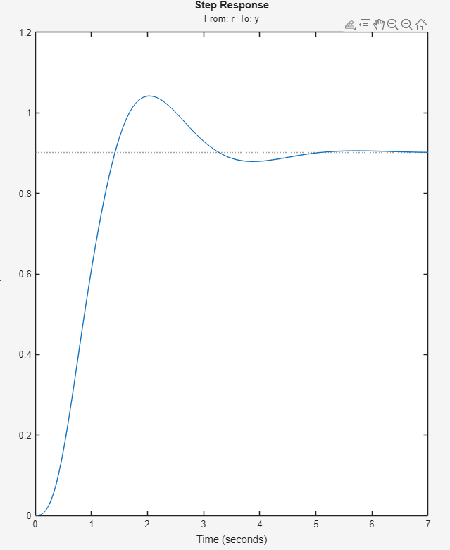
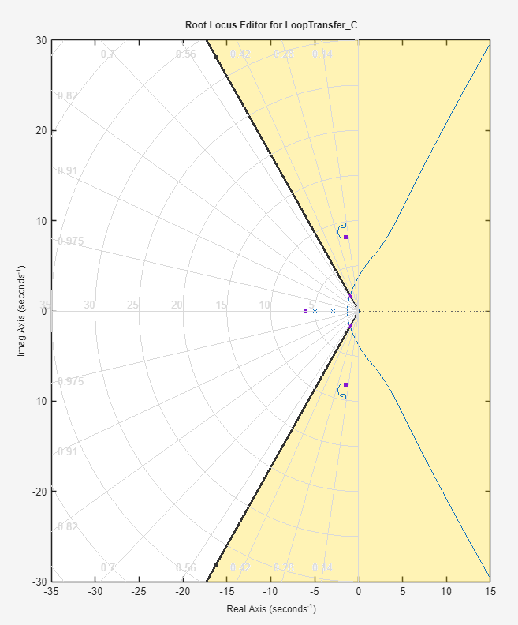
מאחר שלא הוגדר ערך מספרי לריסון מספק, נבחר קריטריון $ζ_{dom}≥0.5-$ , בחירה זו מהווה פשרה סבירה בין ריסון מספק לבין תגובה מהירה, ומגבילה את התנודתיות מבלי להקטין יתר על המידה את התדירות הטבעית:

מתוך עקומת השורשים נבחר:
$$\boxed{K=0.047953}$$
קטבי החוג הסגור הם:
$$-0.9824±1.7014j,-1.4990±8.1453j,-6.0423$$
עבור הזוג הדומיננטי מתקבל:
$$ω_{n}=1.9647 rad/s ,ζ=0.5000$$
המערכת היא מסוג $Type 0$, מכיוון שאין קוטב בראשית. לכן מתקבלת שגיאת מצב־מתמיד שאינה מתאפסת.

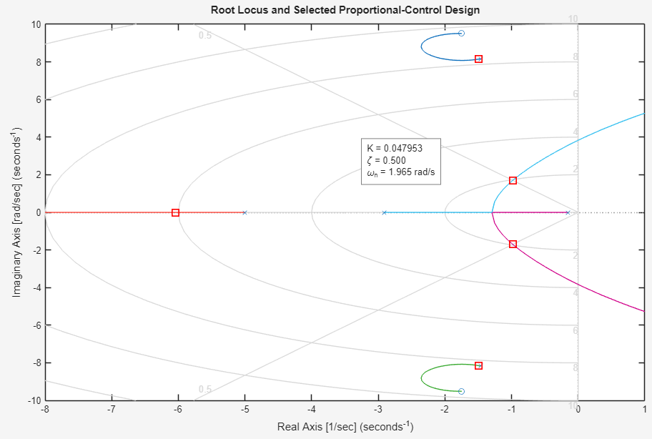

עבור פקודת מדרגה של $ϕ_{c}={30}^{∘}-$ התקבל:
$$ϕ(∞)={27.0649}^{∘} \\ e_{ss}={2.9351}^{∘}=9.7835\%$$
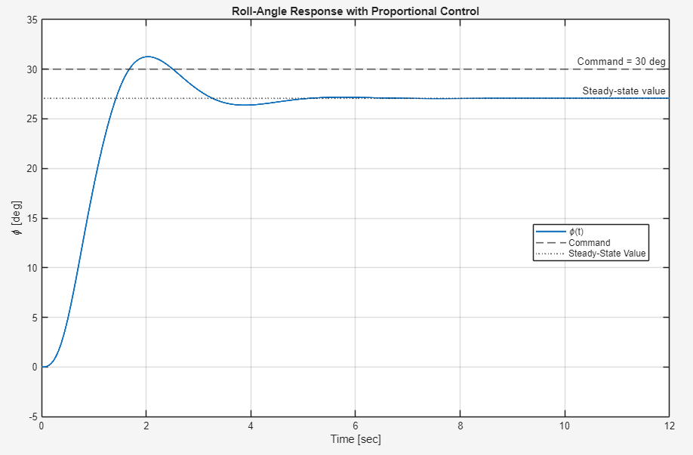

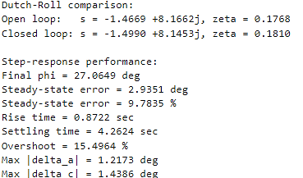
ביצועי התגובה הם:

מצב ה־Dutch Roll השתנה רק מעט:
$$ζ_{DR}:0.1768→0.1810$$
לכן בקר $P$ מספק תגובת גלגול יציבה ושומר על מגבלת המאזנות, אך אינו מאפס את שגיאת העקיבה וכמעט שאינו משפר את ריסון ה־Dutch Roll.
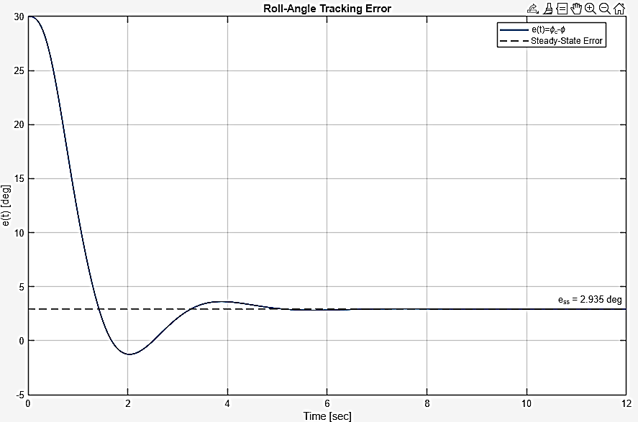
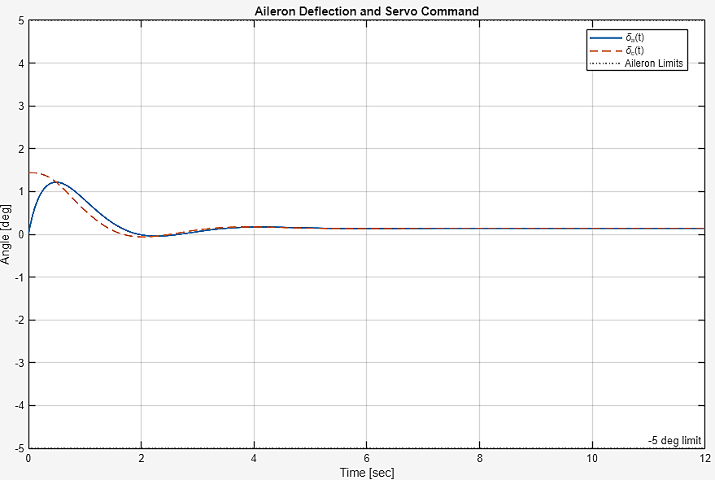

כאן נראה את העקיבה ואת פקודת הסרוו.

סעיף ב
נבחר חוק הבקרה:
$$δ_{c}=K_{ϕ}(ϕ_{c}-ϕ)-K_{p}p$$
מאחר ש־$p=\dot{ϕ }$, משוב קצב הגלגול מתנהג בדומה לפעולה נגזרת. תחילה נבחר בחוג הפנימי:
$$K_{p}=0.01$$
לאחר סגירת חוג $p$ מתקבלים:
$$-1.4165±8.1205j,-4.0270±1.8114j,-0.1181$$
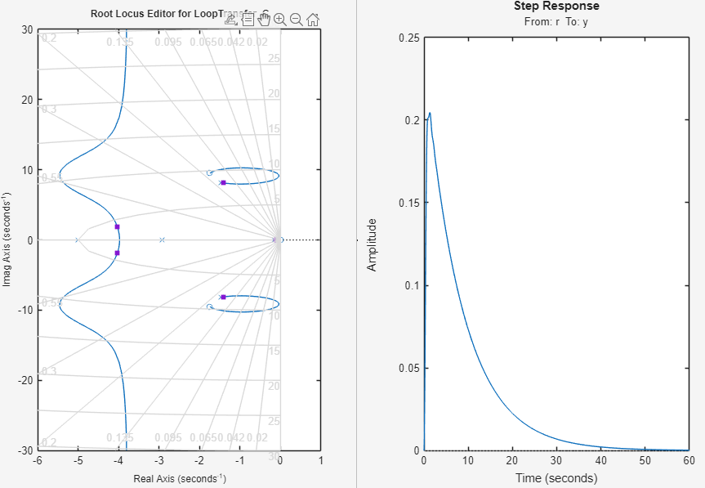

השינוי ב־Dutch Roll קטן, והריסון משתנה מ־$0.1768$ ל־$0.1718$. גם קוטב ה־Spiral נע מעט לכיוון הראשית, ולכן משוב $p$ לבדו אינו משפר מצבים אלה באופן משמעותי.

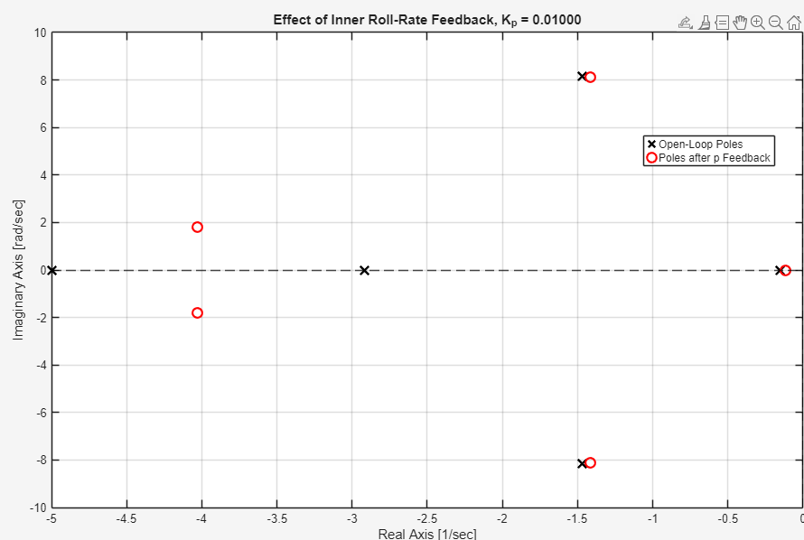

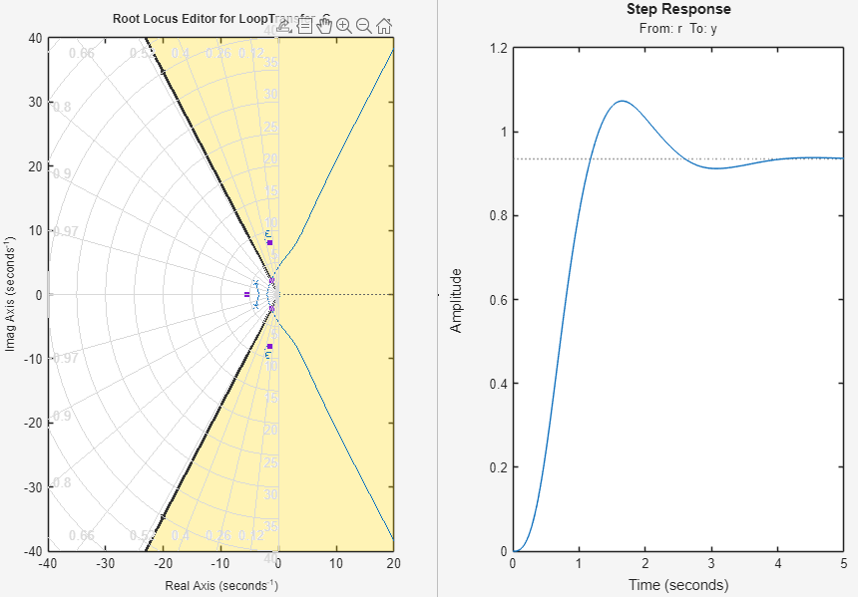
לאחר סגירת החוג הפנימי נבחר על עקומת השורשים של החוג החיצוני, תחת האילוץ $ζ_{dom}≥0.5$:
$$K_{ϕ}=0.07408$$

ולכן:
$$\boxed{δ_{c}=0.07408(ϕ_{c}-ϕ)-0.01p}$$
קטבי החוג הסגור הם:
$$-1.2643±2.1886j,-1.4695±8.0804j,-5.5373$$
ולזוג הדומיננטי:
$$ω_{n}=2.5276 rad/s,ζ=0.5002$$

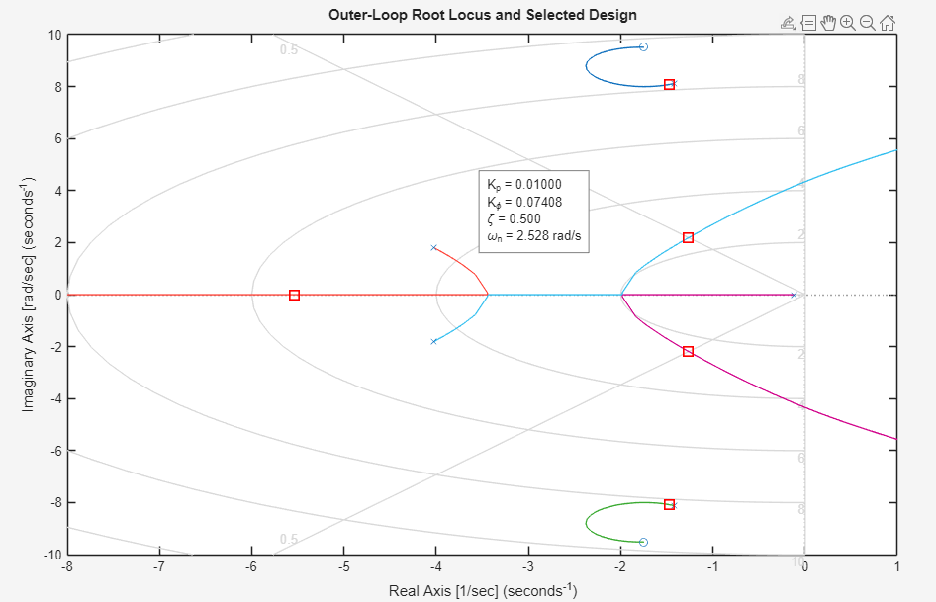

המערכת נשארת מסוג $Type 0$. עבור פקודת מדרגה של ${30}^{∘}$ מתקבל:
$$ϕ(∞)={28.03}^{∘}$$
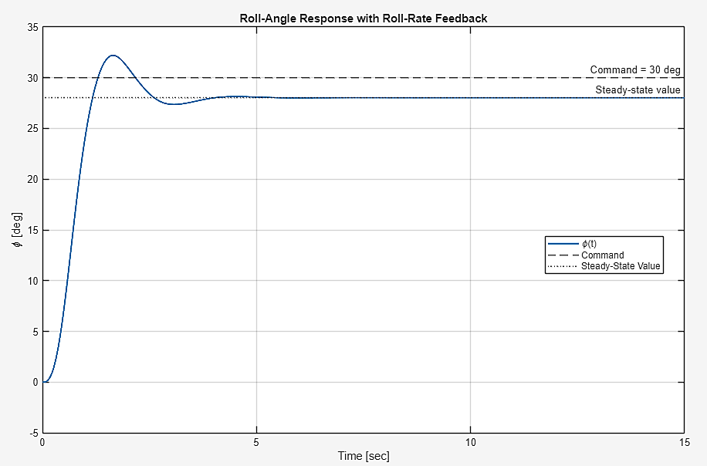
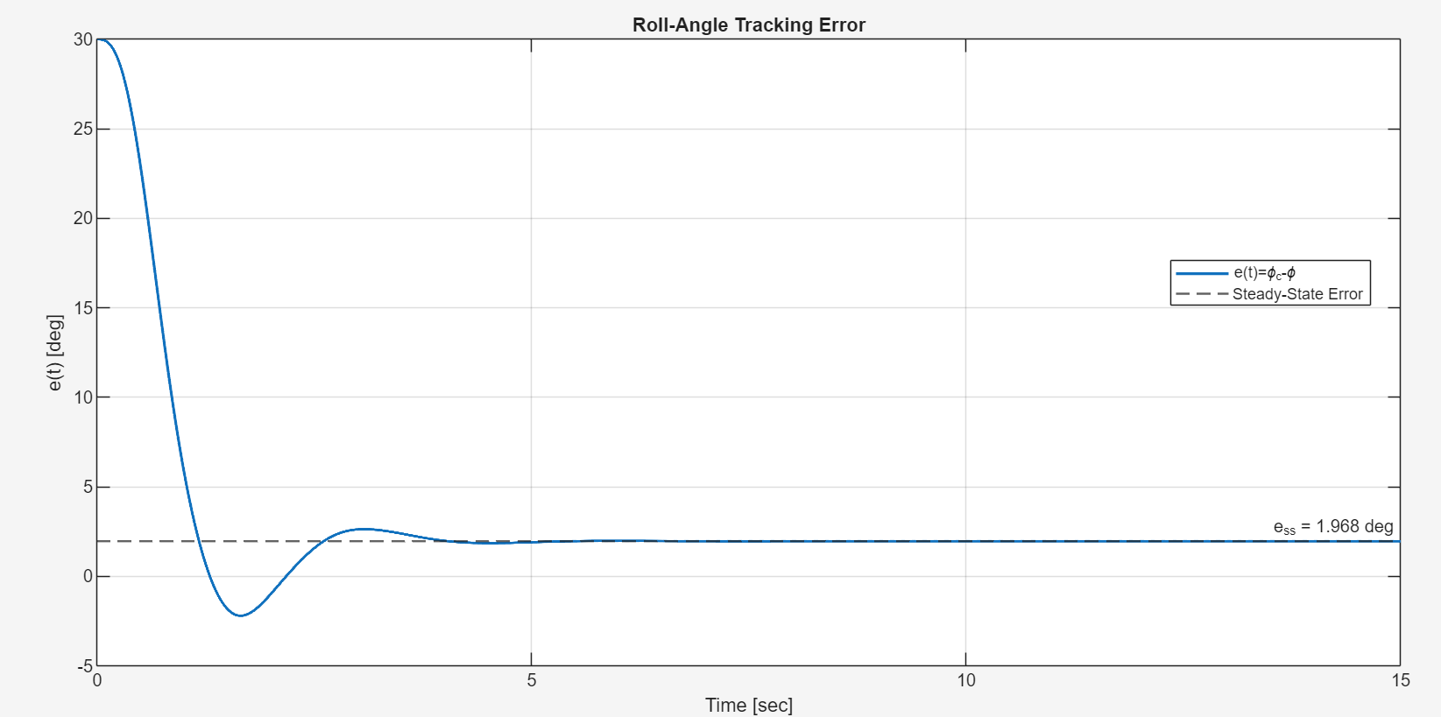
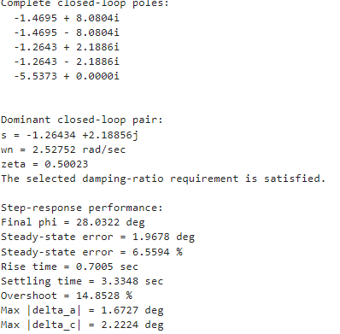
ולכן:
$$\boxed{e_{ss}={1.97}^{∘}=6.56\%}$$

בהשוואה לבקר $P$, מתקבלת תגובה מהירה יותר ושגיאת מצב־מתמיד קטנה יותר, אך ללא שיפור מהותי ב־Dutch Roll .

סעיף ג
רשת ה־ Lead נבחרת בצורה:
$$C(s)=K\frac{Ts+1}{αTs+1},0<α<1$$
ברשת זו הקוטב נמצא משמאל לאפס, ולכן היא מוסיפה פאזה חיובית ומשפרת את ריסון המערכת ואת מהירות תגובת המעבר.
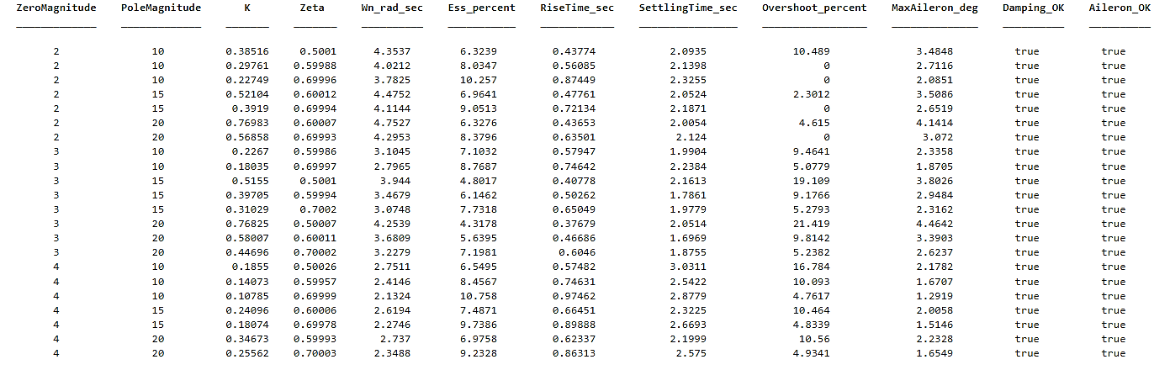
נריץ סימולציה לקביעת רשת אופטימלית ביותר :

הזוג:
$$z=-3,p=-15$$
נבחר משום שנתן פשרה טובה בין ריסון, שגיאת מצב־מתמיד, מהירות תגובה ומאמץ המאזנות. לכן:
$$T=\frac{1}{3},α=\frac{3}{15}=0.2$$
לאחר קביעת מבנה הרשת נבחנו מספר ערכי בנרמול המטלב $K$:
$$K$$ | $$ζ$$ | $$ω_{n} [rad/s]$$ | $$e_{ss}$$
0.31044 | 0.70 | 3.0755 | 7.73%
0.39697 | 0.60 | 3.4676 | 6.15%
0.51562 | 0.50 | 3.9445 | 4.80%
אנחנו פועלים כאן עדיין תחת אילוץ $ζ≥0.5$ . נבחר מנורמל $K=0.39697$, משום שהוא מקטין את שגיאת העקיבה ומאיץ את התגובה, בלי להגיע לתנודתיות הגבוהה של התכן בעל $ζ=0.5$.
הבקר הנבחר אחרי נרמול לצורת אפס קוטב כמו במטלב הוא:
$$\boxed{C(s)=0.39697\frac{s+3}{s+15}}$$
קטבי החוג הסגור הם בקירוב:
$$s_{1,2}=-2.0806±2.7740j \\ s_{3,4}=-1.4963±7.9729j \\ s_{5}=-3.0556,s_{6}=-15.7957$$
עבור זוג הקטבים הקובע את תגובת הגלגול בתדר הנמוך מתקבל:
$$ω_{n}=3.4676 rad/s,ζ=0.6000$$
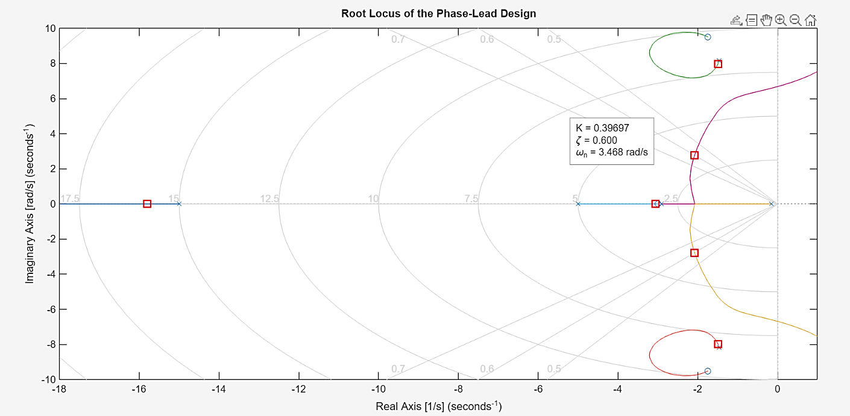

המערכת נשארת מסוג $Type 0$, משום שרשת ה־Lead אינה מוסיפה אינטגרטור. לכן שגיאת המצב המתמיד אינה מתאפסת.
השוואה לשאר הדברים :
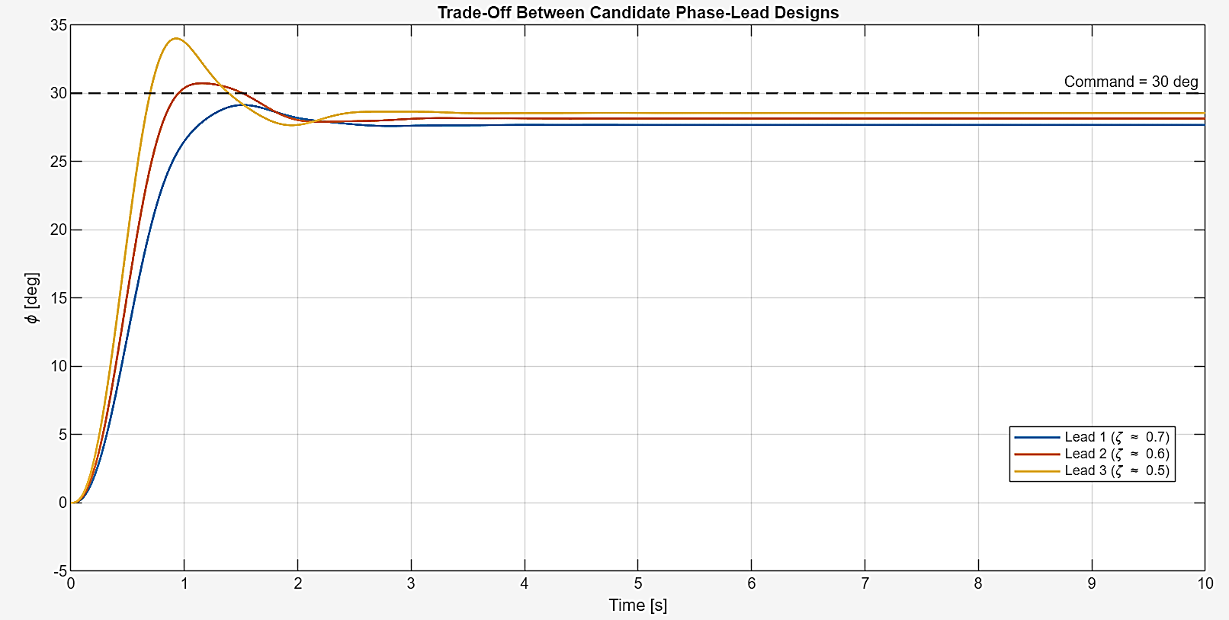
עבור פקודת מדרגה של:$ϕ_{c}={30}^{∘}-$
מתקבל:
$$ϕ(∞)={28.1558}^{∘}$$
ולכן:
$$e_{ss}={30}^{∘}-{28.1558}^{∘}={1.8442}^{∘}$$
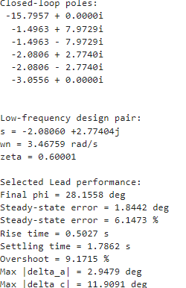
כלומר:
$$\boxed{e_{ss}=6.1473\%}$$
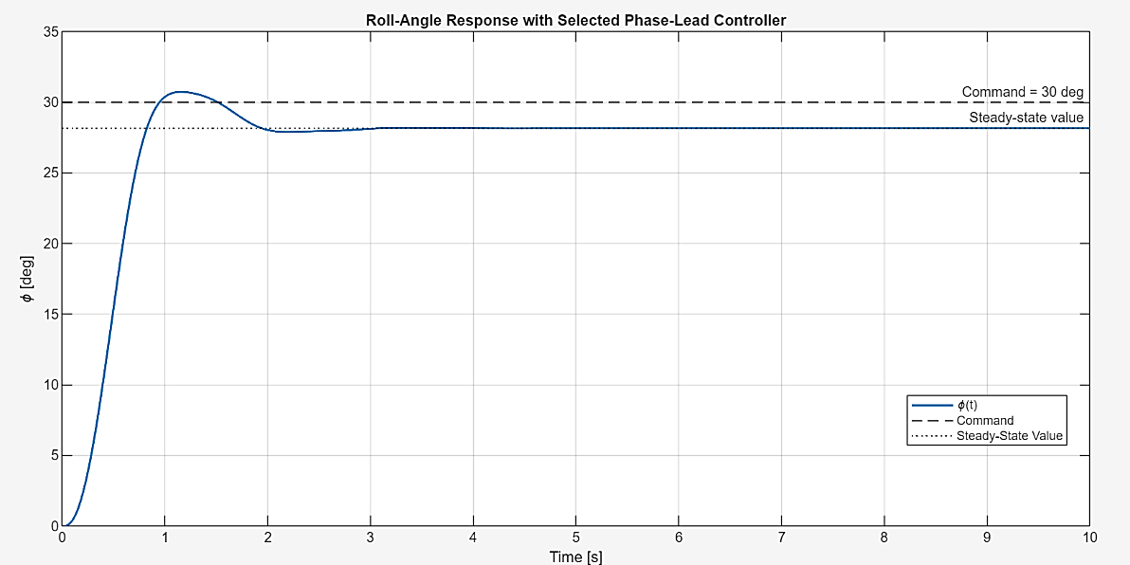

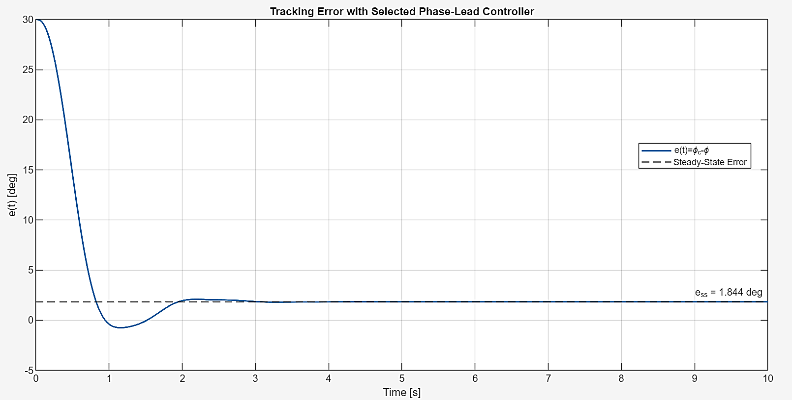
ואפשר לראות כאן את התוצאות כמו כן את פקודת הסרוו :
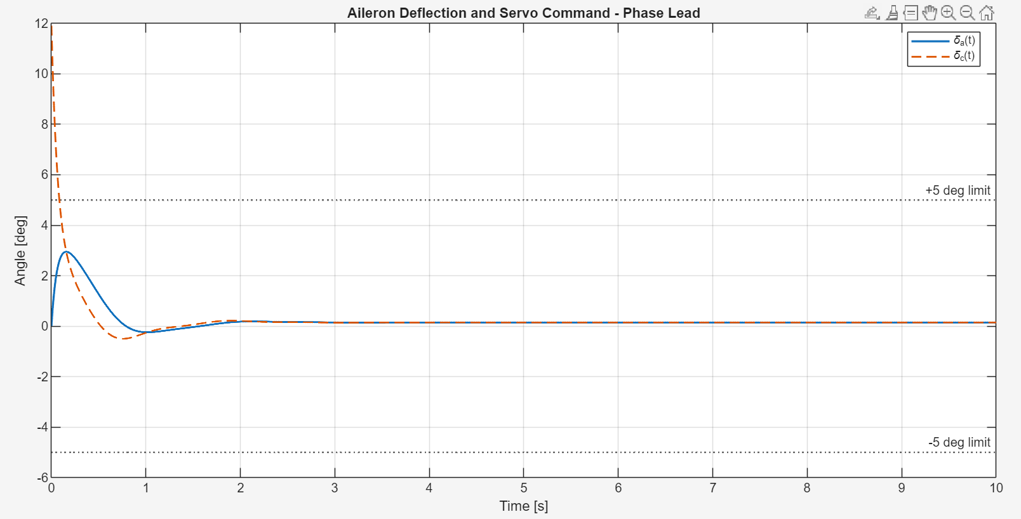
כעת נבצע השוואה קצרה לשאר הבקרים ה P ו ה PD על מנת לראות מי פעל יותר טוב תחת האילוץ שקבענו :
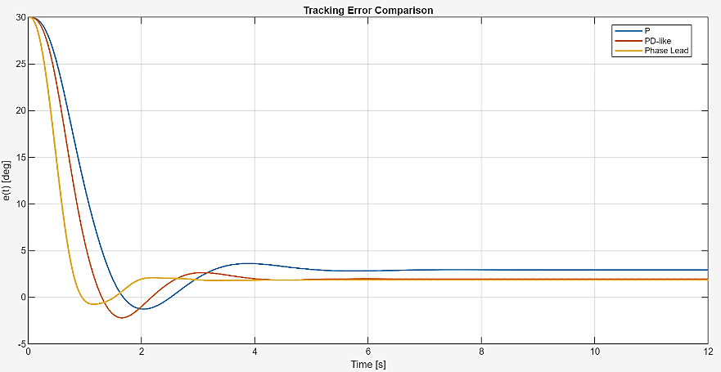
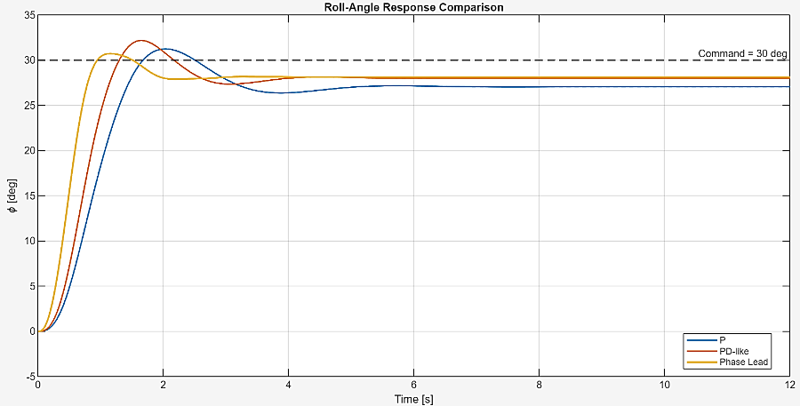

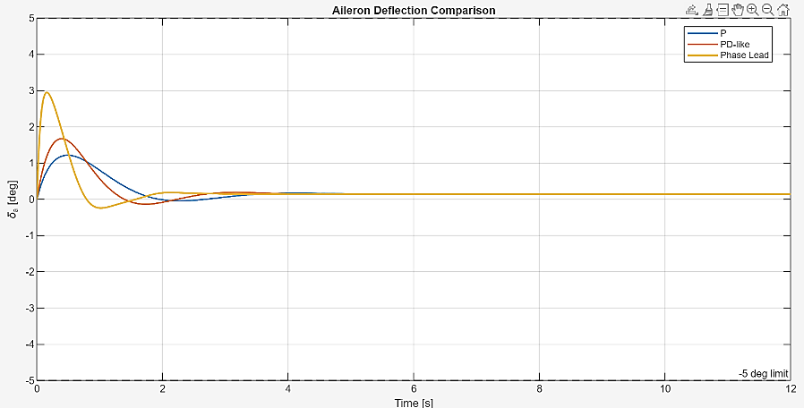
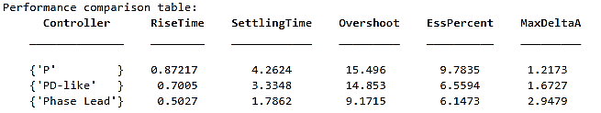

בקר $P$ מגיב רק לשגיאת זווית הגלגול ולכן הוא פשוט, אך איטי יחסית ומשאיר שגיאת מצב־מתמיד. הבקר $PD$ like- מוסיף משוב ישיר של קצב הגלגול $p$, וכך יוצר פעולה מרסנת, אך דורש חיישן נוסף. רשת ה־Lead משיגה אפקט דומה לפעולה נגזרת באמצעות אפס וקוטב ותוך מדידת $ϕ$ בלבד; הקוטב גם מגביל את ההגבר בתדרים גבוהים ביחס לגוזר אידאלי. בתכן שנבחר היא נותנת את התגובה המהירה והמרוסנת ביותר מבין שלושת הבקרים ושגיאת עקיבה קטנה יותר, אך המערכת נשארת $Type 0$, ולכן השגיאה אינה מתאפסת ומאמץ המאזנות גדול יותר.

שאלה 3

סעיף א
נשתמש במודל:
$$\dot{x}=Ax+Bδ_{c}$$
כאשר:
$$x={\left[\begin{matrix}β & p & r & ϕ & δ_{a}\end{matrix}\right]}^{T}$$
והיציאה למעקב היא:
$$y=ϕ=C_{ϕ}x,C_{ϕ}=\left[\begin{matrix}0 & 0 & 0 & 1 & 0\end{matrix}\right]$$
תחילה נבדקה בקרתיות המערכת באמצעות:
$$C=\left[\begin{matrix}B & AB & A^{2}B & A^{3}B & A^{4}B\end{matrix}\right]$$
והתקבל:
$$rank⁡(C)=5$$
לכן המערכת בקרתית לחלוטין וניתן להציב את כל קטבי החוג הסגור באמצעות משוב מצב.
דרישות התכן הן:
$$2≤ω_{n}≤3 rad/s$$
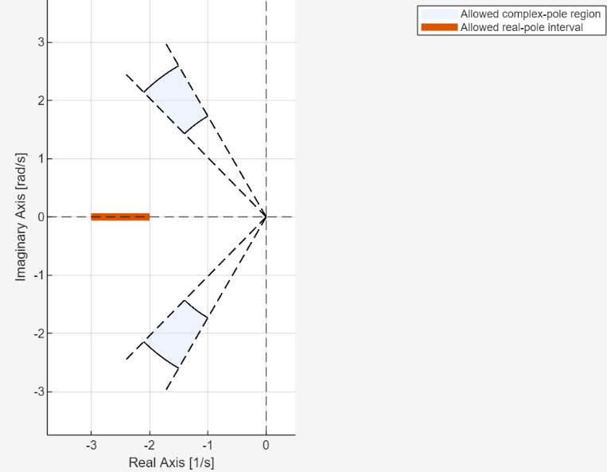
ולשני זוגות הקטבים המרוכבים:
$$0.5≤ζ≤0.7$$

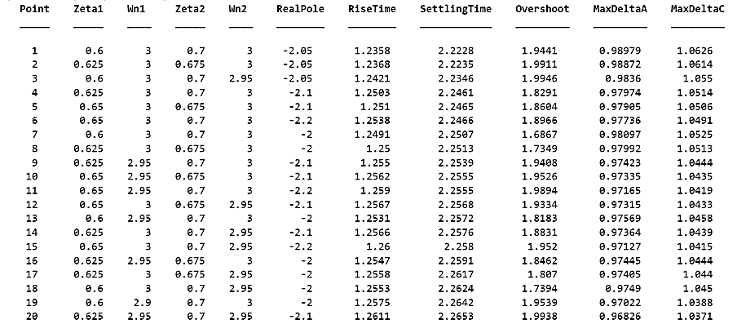
כעת נעשה השוואה מכמה בחירות הראי בצורה אינטואיטיבית כדי ללכת לקצוות האילוצים ולבחור אותם אך ברצוננו להגיע לתכן הטוב ביותר תחת האילוצים ולכן נבצע השוואה זריזה עם כמה נקודות שונות :
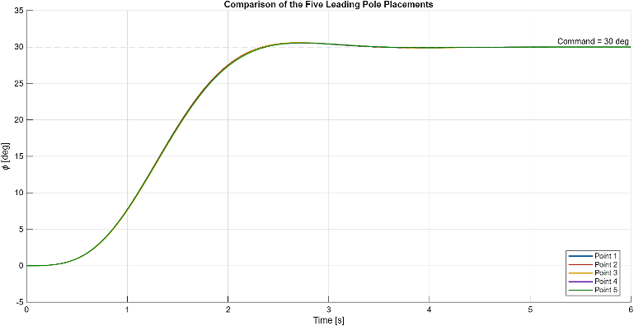

נבחרו שני זוגות קטבים בעלי תדירות טבעית:
$$ω_{n1}=ω_{n2}=3 rad/s$$
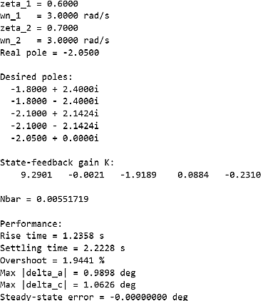
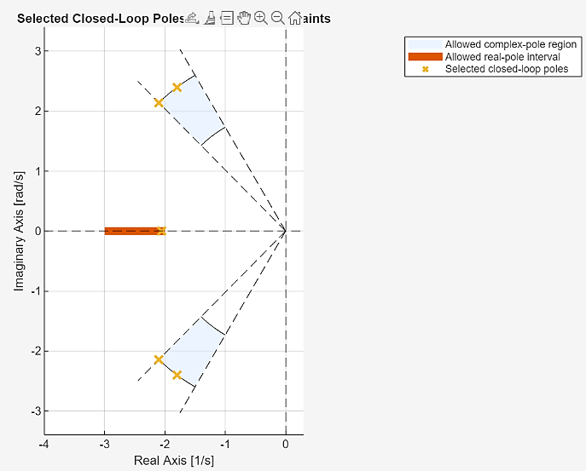
ויחסי ריסון שונים:
$$ζ_{1}=0.6,ζ_{2}=0.7$$

בחירה זו התקבלה לאחר השוואת מספר תכנונים, ומספקת תגובה מהירה ומרוסנת ללא יצירת קטבים חוזרים. הקטבים המרוכבים מחושבים לפי $s=-ζω_{n}±jω_{n}\sqrt{1-ζ^{2}}-$ ולכן:
$$p_{1,2}=-1.8±2.4j,p_{3,4}=-2.1±2.1424j$$
בנוסף נבחר קוטב ממשי בתחום הדרישה:
$$p_{5}=-2.05$$
חוק הבקרה הוא:
$$δ_{c}=-Kx+N_{r}ϕ_{c}$$
באמצעות הפקודה place מתקבל:
$$\boxed{K=\left[\begin{matrix}9.29011 & -0.002137 & -1.91889 & 0.088362 & -0.23100\end{matrix}\right]}$$
כדי לקבל עקיבה מושלמת לפקודת מדרגה מחושב קדם־המסנן:
$$N_{r}=-\frac{1}{C_{ϕ}(A-BK)^{-1}B}$$
ומתקבל:
$$\boxed{N_{r}=0.00551719}$$
לכן חוק הבקרה הסופי הוא:
$$\boxed{δ_{c}=-Kx+0.00551719 ϕ_{c}}$$
בסימולציה עבור פקודת מדרגה:$ϕ_{c}={30}^{∘}$
מתקבל:
$$ϕ(∞)={30}^{∘}$$
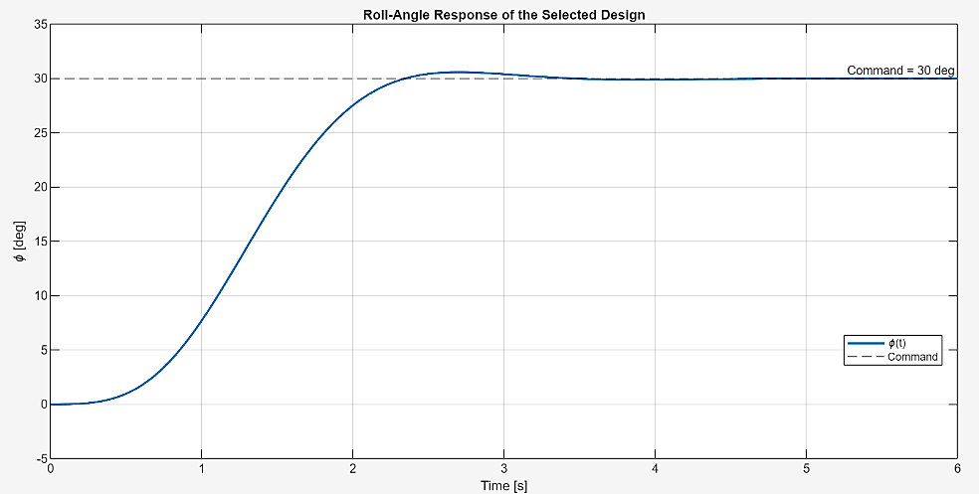
ולכן:
$$\boxed{e_{ss}=0}$$

בנוסף התקבלו:
$$t_{r}=1.236 s,t_{s}=2.223 s,M_{p}=1.94\%$$
וסטיית המאזנות המרבית היא:
$$\boxed{max⁡∣δ_{a}∣={0.990}^{∘}<5^{∘}}$$
כמו כן, פקודת הבקרה המרבית היא:
$$max⁡∣δ_{c}∣={1.063}^{∘}$$
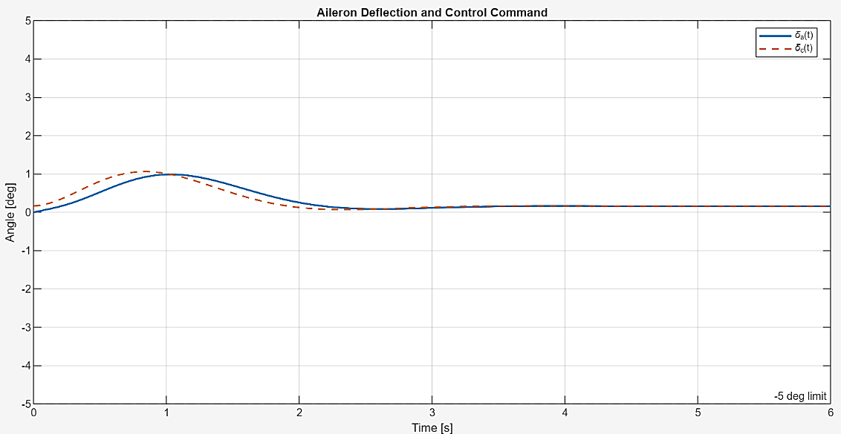

כלומר, התכן משיג עקיבה מושלמת במצב המתמיד, מקיים את דרישות מיקום הקטבים ומספק תגובה מהירה ומרוסנת, תוך שמירה על מאמץ בקרה נמוך ממגבלת המאזנות.

סעיף ב
בסעיף זה זמינה מדידה של זווית הגלגול בלבד:
$$y=ϕ=C_{ϕ}x,C_{ϕ}=\left[\begin{matrix}0 & 0 & 0 & 1 & 0\end{matrix}\right]$$
נבדקה צפיות המערכת באמצעות:
$$O=\left[\begin{aligned}C_{ϕ} \\ C_{ϕ}A \\ C_{ϕ}A^{2} \\ C_{ϕ}A^{3} \\ C_{ϕ}A^{4}\end{aligned}\right]$$
והתקבל:
$$rank⁡(O)=5$$
לכן ניתן לשערך את כל חמשת משתני המצב מתוך מדידת $ϕ$ בלבד באמצעות משער Luenberger מסדר מלא.
חוק הבקרה הוא:
$$δ_{c}=-K\hat{x}+N_{r}ϕ_{c}$$
כאשר ערכי הבקר מסעיף א הם:
$$K=\left[\begin{matrix}9.29011 & -0.002137 & -1.91889 & 0.088362 & -0.23100\end{matrix}\right] \\ N_{r}=0.00551719$$
משוואת המשער היא:
$$\dot{\hat{x}}=A\hat{x}+Bδ_{c}+L\left(y − C_{ϕ}\hat{x}\right)$$
קטבי המשער נבחרו מהירים יותר מקטבי הבקר:
$$p_{obs}=\left[\begin{matrix}-6 & -7 & -8 & -9 & -10\end{matrix}\right]$$
ומתקבל:
$$L=\left[\begin{aligned}1.04084 \\ 207.58078 \\ -44.83497 \\ 28.99500 \\ 0.01845\end{aligned}\right]$$
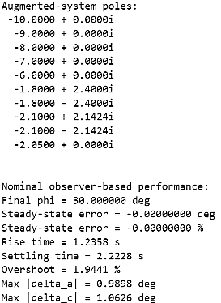
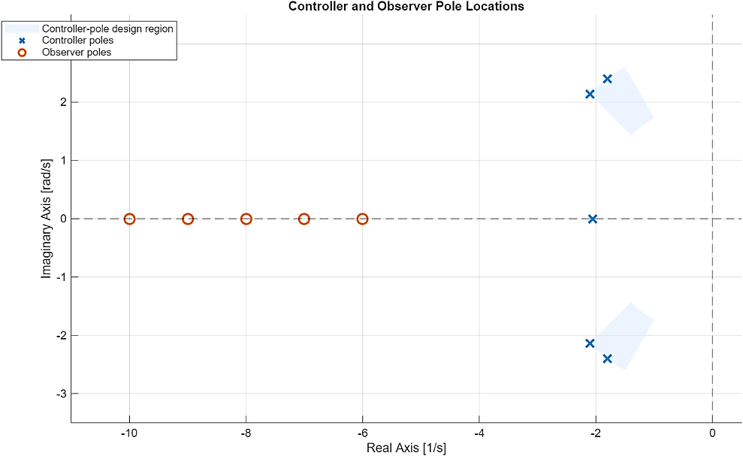

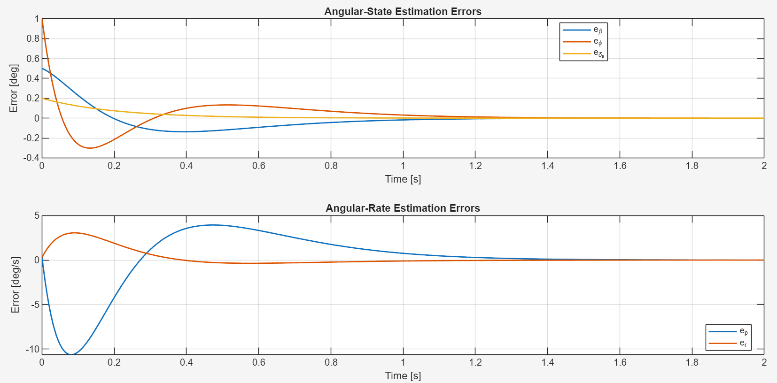
לפי עקרון ההפרדה, קטבי המערכת המורחבת הם איחוד של קטבי הבקר:
$$-1.8±2.4j,-2.1±2.1424j,-2.05$$

ושל קטבי המשער. מאחר שקטבי המשער נמצאים שמאלה מקטבי הבקר, שגיאת השערוך דועכת במהירות ואינה משנה את הדינמיקה הדומיננטית.
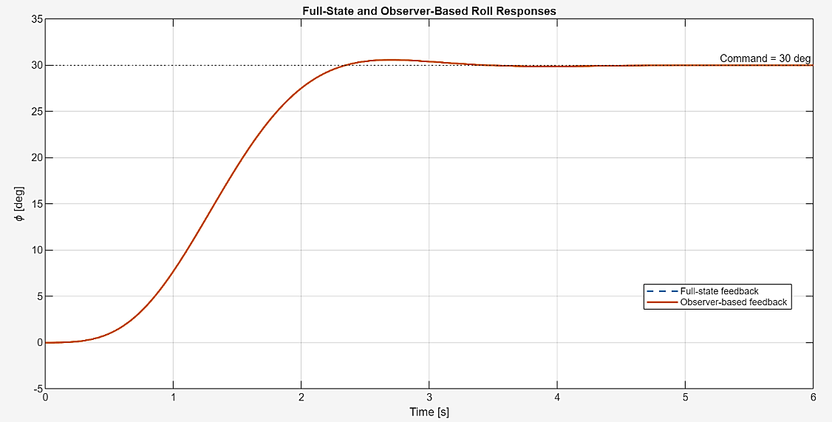
בסימולציה עבור $ϕ_{c}={30}^{∘}$ התקבלה התכנסות של האומדן למצב האמיתי ותגובה הקרובה לזו של משוב המצב המלא. הערך הסופי הוא:
$$ϕ\left(∞\right)={30}^{∘}→\boxed{e_{ss}=0}$$

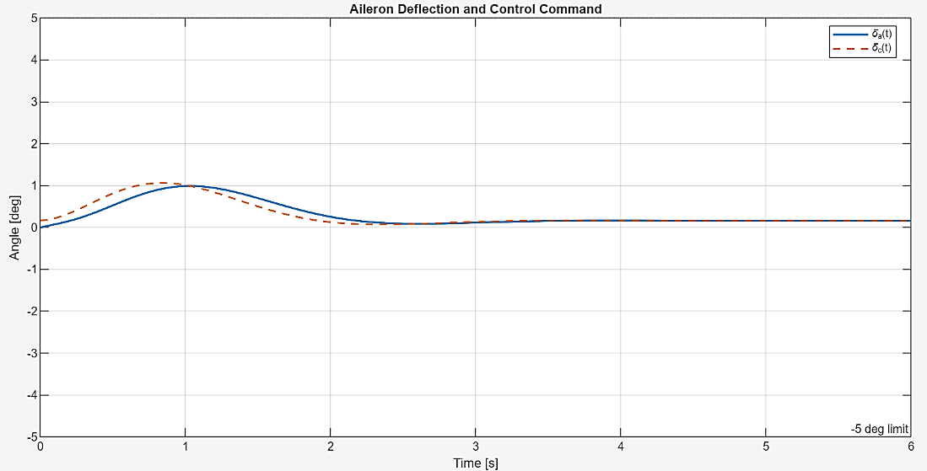

כלומר, הבקר מבוסס המשער שומר על דרישות התכן של סעיף א, תוך שימוש במדידת $ϕ$ בלבד , חשוב לציין בתנאים נומינליים ובשגיאת אומדן התחלתית אפס, תגובת הבקר מבוסס המשער זהה לתגובת משוב המצב המלא. כאשר קיימת שגיאת אומדן התחלתית, מתווסף טרנזיינט קצר הדועך לפי קטבי המשער.

סעיף ג
בסעיף זה מניחים כי מדידת זווית הגלגול $ϕ$ אינה זמינה, אך מדידת קצב הגלגול $p$ עדיין תקינה. לכן אות המדידה היחיד הוא:
$$y=p=C_{p}x, C_{p}=\left[\begin{matrix}0 & 1 & 0 & 0 & 0\end{matrix}\right]$$
כדי לבדוק האם ניתן לשחזר את כל וקטור המצב מתוך מדידת $p$ בלבד, חושבה מטריצת הצפיות:
$$O_{p}=\left[\begin{aligned}C_{p} \\ C_{p}A \\ C_{p}A^{2} \\ C_{p}A^{3} \\ C_{p}A^{4}\end{aligned}\right]$$
בבדיקה נומרית התקבל $rank⁡(O_{p})=5-$. מאחר שממד המערכת הוא $n=5$, המערכת ניתנת לצפייה באופן מלא גם מתוך מדידת $p$ בלבד. לכן ניתן לתכנן משער מצב מלא, אשר ישחזר את יתר משתני המצב, לרבות זווית הגלגול $ϕ$.
חוק הבקרה נשאר זהה לתכן של סעיפים 3(א) ו־3(ב), אך הוא מבוסס על אומדן המצב:
$$δ_{c}=-K\hat{x}+N_{r}ϕ_{c}$$
כאשר ערכי הבקר מסעיף 3(א) הם:
$$K=\left[\begin{matrix}9.29011 & -0.002137 & -1.91889 & 0.088362 & -0.23100\end{matrix}\right]$$
ו־ $N_{r}=0.00551719$
משוואת משער המצב היא:
$$\dot{\hat{x}}=A\hat{x}+Bδ_{c}+L\left(y − C_{p}\hat{x}\right)→\dot{\hat{x}}=A\hat{x}+Bδ_{c}+L\left(p − C_{p}\hat{x}\right)$$
קטבי המשער נבחרו מהירים יותר מקטבי הבקר, כדי ששגיאת השערוך תדעך לפני שהתגובה המבוקרת מגיעה למצב המתמיד:
$$p_{obs}=\left[\begin{matrix}-5 & -6 & -7 & -8 & -9\end{matrix}\right]$$
הגבר המשער חושב באמצעות:
$$L=place{\left(A^{T} , C_{p}^{T} , p_{obs}\right)}^{T}$$
ומתקבל:
$$L=\left[\begin{aligned}-0.66537 \\ 23.99500 \\ -7.15074 \\ -95.60601 \\ 0\end{aligned}\right]$$
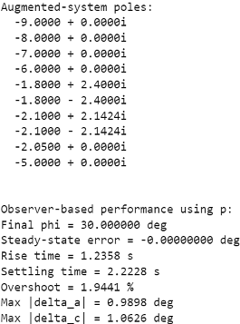
לצורך ניתוח המערכת המשולבת, מוגדר וקטור מצב מורחב, מטריצת החוג הסגור המורחבת,ווקטור הכניסה :
$$x_{aug}=\left[\begin{aligned}x \\ \hat{x}\end{aligned}\right],A_{aug}=\left[\begin{matrix}A & -BK \\ LC_{p} & A-BK-LC_{p}\end{matrix}\right],B_{aug}=\left[\begin{aligned}BN_{r} \\ BN_{r}\end{aligned}\right]$$
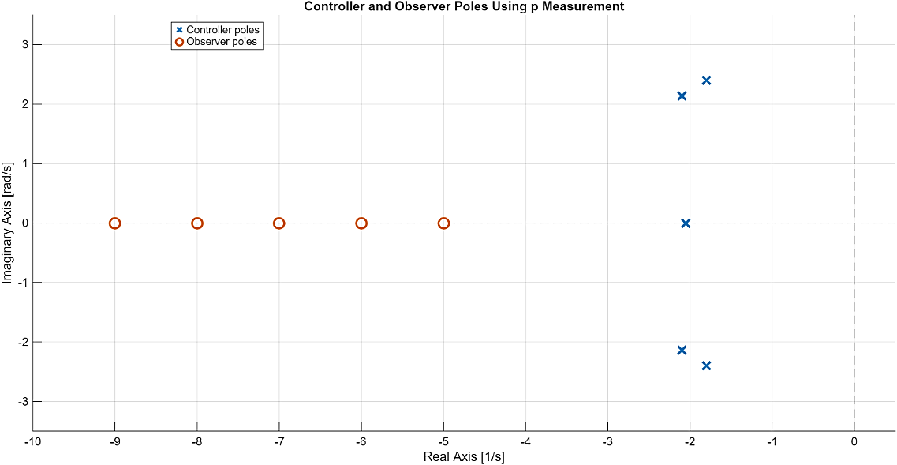

לפי עקרון ההפרדה, קטבי המערכת המורחבת הם איחוד של קטבי הבקר ושל קטבי המשער. קטבי הבקר שנבחרו בסעיף 3(א) הם:
$$-1.8±2.4j,-2.1±2.1424j,-2.05$$
ואליהם מצטרפים קטבי המשער:
$$-5, -6, -7, -8, -9$$
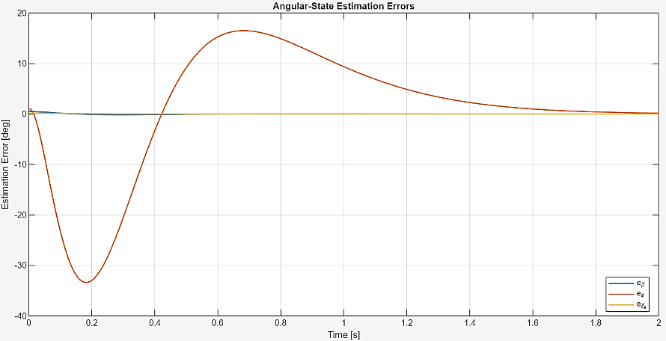
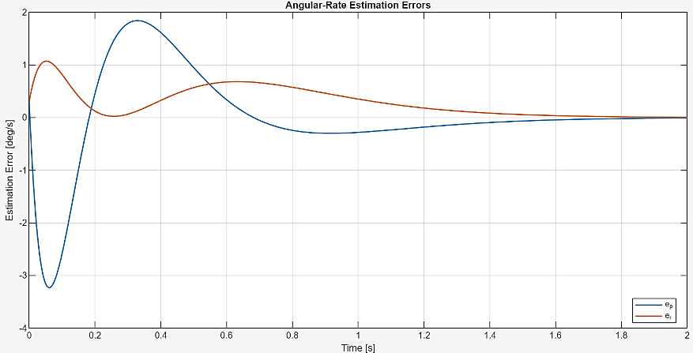
קטבי המשער נמצאים שמאלה מקטבי הבקר, ולכן שגיאת השערוך מתכנסת מהר יותר מהדינמיקה הדומיננטית של החוג הסגור. בהתאם לעקרון ההפרדה, הכנסת המשער אינה משנה את קטבי הבקר שתוכננו בסעיף 3(א).

בסימולציה עבור פקודת מדרגה$ϕ_{c}={30}^{∘}-$ , ובתנאי התחלה, $x(0)=0,\hat{x}(0)=0-$מתקבלת תגובה זהה לתגובת משוב המצב המלא במודל הנומינלי. במקרה זה שגיאת השערוך מתחילה מאפס ולכן נשארת אפס לאורך הסימולציה. כדי להדגים בפועל את התכנסות המשער, נבחנת בנוסף סימולציה עם שגיאת שערוך התחלתית שאינה אפס.
הערך הסופי של זווית הגלגול הוא:
$$ϕ(∞)={30}^{∘}$$
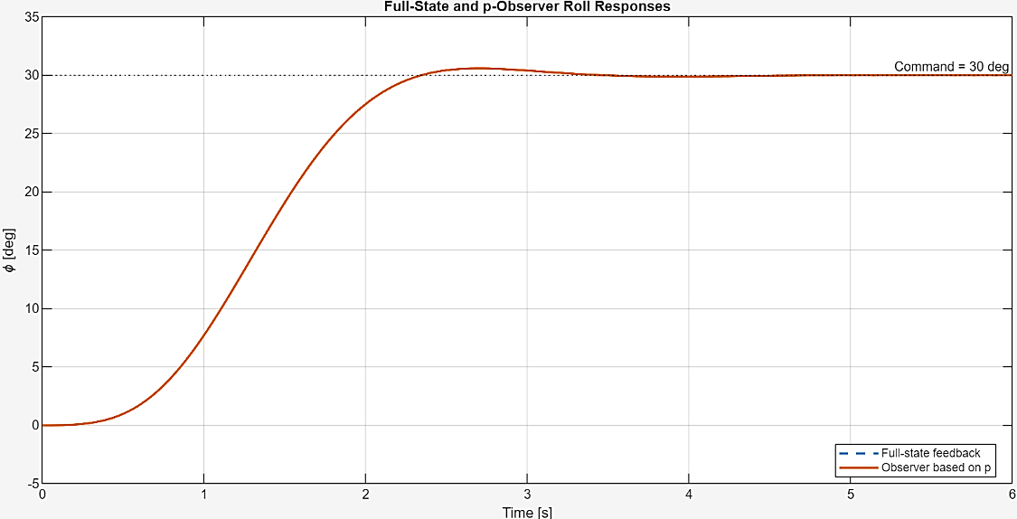
ולכן:
$$\boxed{e_{ss}=0}$$

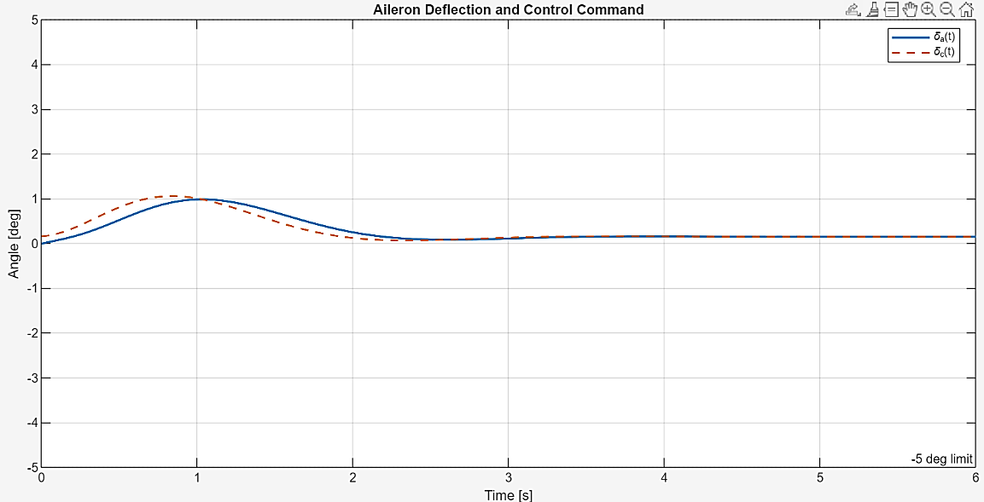

מכאן שגם לאחר אובדן מדידת $ϕ$, ניתן לשמור על עקיבה מלאה אחר פקודת זווית הגלגול באמצעות משער המבוסס על מדידת $p$. עם זאת, מבחינה הנדסית תכן זה פחות חסין מהתכן המבוסס על מדידת $ϕ$, משום שהמשתנה המבוקר אינו נמדד ישירות אלא משוערך באמצעות מודל המערכת. לכן הביצועים בפועל עשויים להיות רגישים יותר לשגיאות מודל, להטיית הג׳יירו ולרעש במדידת $p$.

סעיף ד
לצורך עקיבה אחר פקודת מדרגה בזווית הגלגול נוסף מצב אינטגרלי של שגיאת העקיבה:
$$x_{i}(t)=\int_{0}^{t}{\left(ϕ_{c}-ϕ\right)}dτ→{\dot{x}}_{i}=ϕ_{c}-C_{ϕ}x$$
וקטור המצב המורחב הוא:
$$x_{a}=\left[\begin{aligned}x \\ x_{i}\end{aligned}\right]={\left[\begin{matrix}β & p & r & ϕ & δ_{a} & x_{i}\end{matrix}\right]}^{T}$$
המערכת המורחבת נכתבת:
$${\dot{x}}_{a}=A_{a}x_{a}+B_{a}δ_{c}+Eϕ_{c}$$
כאשר:
$$A_{a}=\left[\begin{matrix}A & 0 \\ -C_{ϕ} & 0\end{matrix}\right],B_{a}=\left[\begin{aligned}B \\ 0\end{aligned}\right],E=\left[\begin{aligned}0 \\ 0 \\ 0 \\ 0 \\ 0 \\ 1\end{aligned}\right]$$
דרגת מטריצת הבקרתיות המורחבת היא:
$$rank⁡C(A_{a},B_{a})=6$$
ולכן ניתן לייצב את כל מצבי המערכת המורחבת, חוק הבקרה הוא:
$$δ_{c}=-K_{a}x_{a}$$
הגבר הבקרה מתקבל ממזעור פונקציונל הביצועים:
$$J=\int_{0}^{∞}{\left(x_{a}^{T}Qx_{a}+δ_{c}^{T}Rδ_{c}\right)}dt$$
עבור$Q=diag⁡\left(0.1 , 0.001 , 0.001 , 10 , 0.001 , 100\right),R=100-$.
המטריצה $P$ מתקבלת מפתרון משוואת Riccati האלגברית:
$$A_{a}^{T}P+PA_{a}-PB_{a}R^{-1}B_{a}^{T}P+Q=0$$
והגבר הבקרה מחושב לפי:
$$K_{a}=R^{-1}B_{a}^{T}P$$
באמצעות lqr מתקבל:
$$\boxed{K_{a}=\left[\begin{matrix}-2.61682 & 0.13735 & 0.54175 & 0.70817 & 1.38814 & -1\end{matrix}\right]}$$
ולכן:
$$δ_{c}=2.61682β-0.13735p-0.54175r-0.70817ϕ-1.38814δ_{a}+x_{i}$$
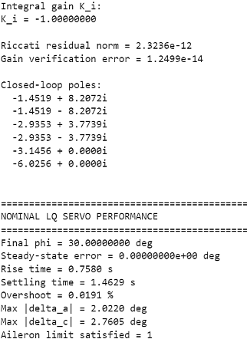
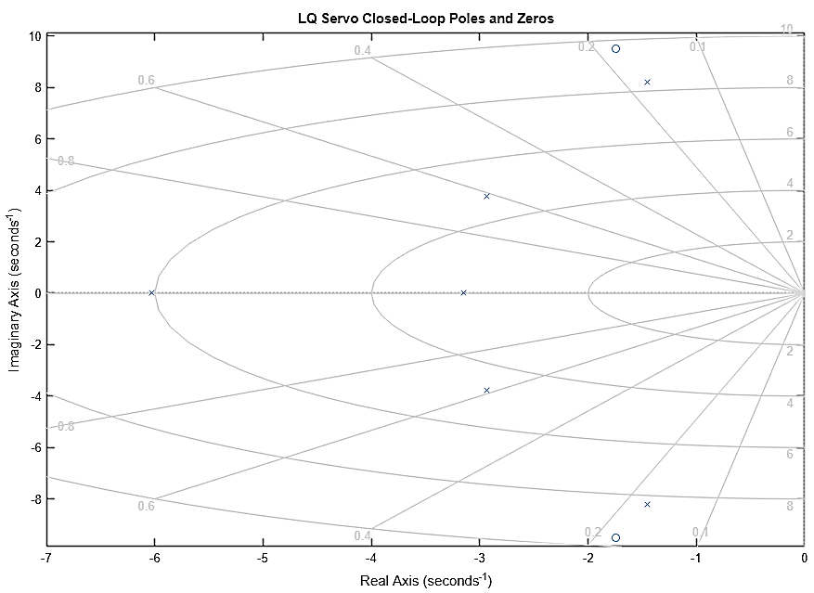
קטבי החוג הסגור הם:
$$-6.0256,-3.1456,-2.9353±3.7739j,-1.4519±8.2072j$$

כל הקטבים נמצאים בחצי המישור השמאלי ולכן המערכת יציבה.
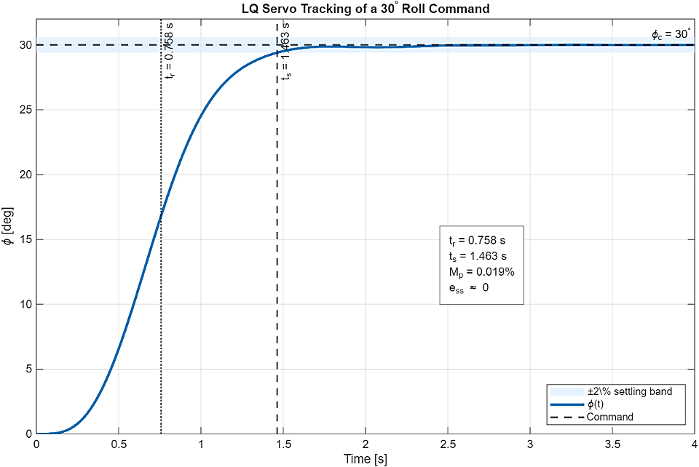
עבור פקודת מדרגה$ϕ_{c}={30}^{∘}-$ מתקבל:
$$ϕ(∞)={30}^{∘}→\boxed{e_{ss}≈0}$$
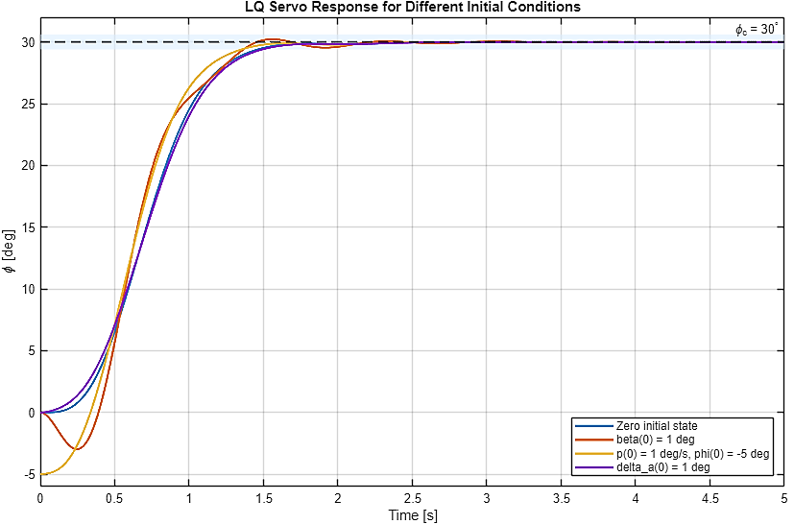

ביצועי התגובה הם:
$$t_{r}≈0.758 s,t_{s}≈1.463 s,M_{p}≈0.019\%$$
ומאמצי הבקרה הם:
$$\boxed{max⁡∣δ_{a}∣≈{2.022}^{∘}<5^{∘}} \\ max⁡∣δ_{c}∣≈{2.761}^{∘}$$
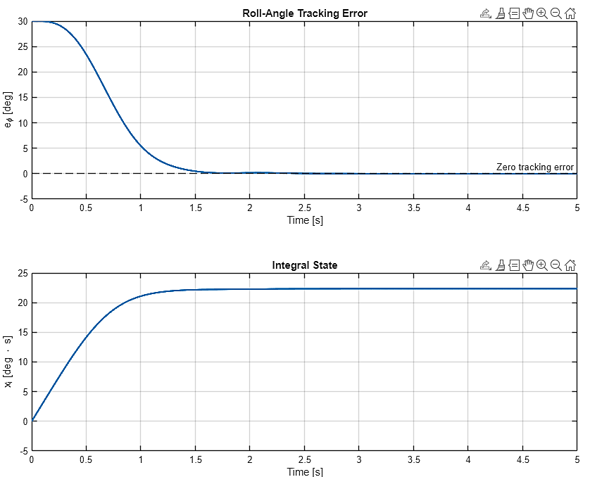
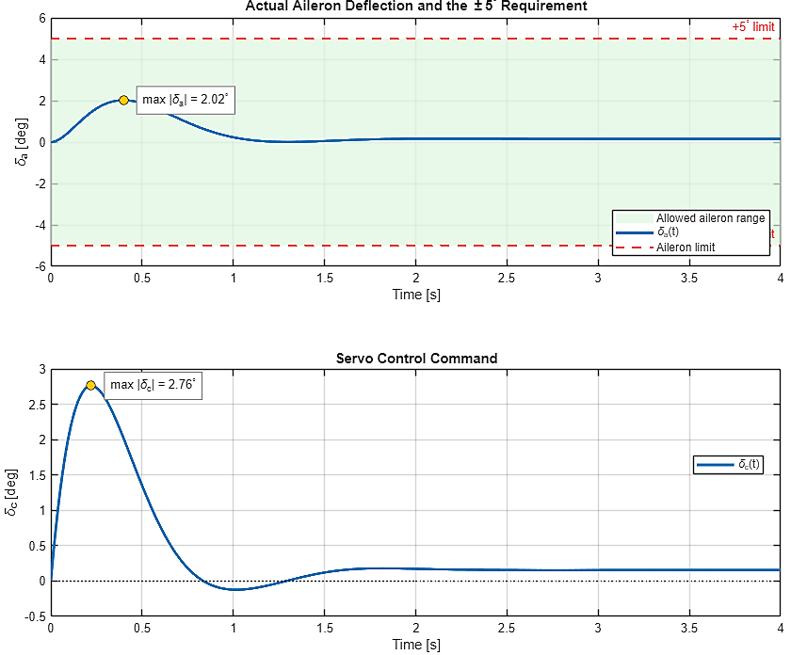

לכן בקר ה־LQ Servo מספק עקיבה מהירה ומרוסנת, שגיאת מצב־מתמיד אפסית ומאמץ מאזנות הנמוך משמעותית מהמגבלה.

שאלה 4
בסעיפים הקודמים נבחנו מספר שיטות בקרה עבור אותה מערכת גלגול רוחבית של המטוס. הבקרים הקלאסיים בסעיף 2 התבססו על פונקציית התמסורת מפקודת הסרוו $δ_{c}$ לזווית הגלגול $ϕ$, ואילו הבקרים בסעיף 3 התבססו על מודל מרחב־מצב מלא. כל התכנים נבדקו עבור פקודת מדרגה:
$$ϕ_{c}={30}^{∘}$$
ותחת מגבלת המאזנות:
$$∣δ_{a}∣≤5^{∘}$$
השוואת ביצועים
סוג הבקר | ביצועי מעבר | שגיאת מצב־מתמיד | שיא סטיית המאזנות
$$P$$ | $t_{r}=0.872 s$, $t_{s}=4.262 s$, $M_{p}=15.49\%$ | $$9.78\%$$ | $${1.217}^{∘}$$
משוב $p+ϕ$ | $t_{r}=0.701 s$, $t_{s}=3.335 s$, $M_{p}=14.85\%$ | $$6.56\%$$ | $${1.677}^{∘}$$
Phase Lead | $t_{r}=0.503 s$, $t_{s}=1.786 s$, $M_{p}=9.17\%$ | $$6.15\%$$ | $${2.948}^{∘}$$
משוב מצב מלא | $t_{r}=1.236 s$, $t_{s}=2.223 s$, $M_{p}=1.94\%$ | $0$ נומינלית | $${0.990}^{∘}$$
משער באמצעות $ϕ$ | זהה נומינלית למשוב מצב מלא | $0$ נומינלית | $${0.990}^{∘}$$
משער באמצעות $p$ | זהה נומינלית למשוב מצב מלא | $0$ נומינלית | $${0.990}^{∘}$$
LQ Servo | $t_{r}=0.758 s$, $t_{s}=1.463 s$, $M_{p}=0.019\%$ | $$0$$ | $${2.022}^{∘}$$
הבקר הפרופורציונלי הוא הפשוט ביותר, אך מאחר שהמערכת נשארת מסוג Type 0 מתקבלת שגיאת מצב־מתמיד. משוב קצב הגלגול משפר את מהירות התגובה ומוסיף פעולה מרסנת, אך השיפור ב־Dutch Roll נשאר קטן. רשת ה־Phase Lead היא התכן הקלאסי המוצלח ביותר: היא מספקת את זמן ההתייצבות הקצר ביותר מבין הבקרים הקלאסיים ושגיאת עקיבה נמוכה יותר, אך אינה מבטלת אותה לחלוטין.
משוב המצב המלא מאפשר להציב ישירות את קטבי החוג הסגור ומקבל עקיבה נומינלית מושלמת באמצעות $N_{r}$. כאשר משתמשים במשער, מתקבלים אותם ביצועים בתנאים נומינליים ובשגיאת אומדן התחלתית אפס. בקר ה־LQ Servo משיג את הביצועים הכוללים הטובים ביותר: זמן התייצבות קצר, חריגה כמעט אפסית, שגיאת מצב־מתמיד אפסית וסטיית מאזנות הנמוכה משמעותית מהמגבלה.

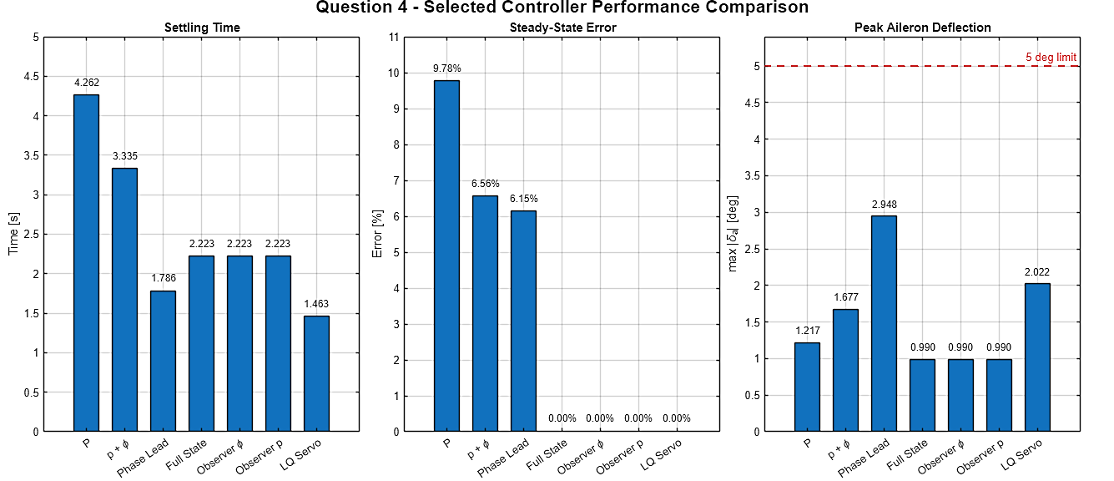

איור 18 — השוואה כמותית בין הבקרים שנבחרו: זמן התייצבות, שגיאת מצב־מתמיד וסטיית מאזנות מרבית.
הגרף ממחיש את ה־trade-off בין מהירות התגובה, דיוק העקיבה ומאמץ המאזנות. בקרי $P$, משוב הקצב ו־Phase Lead משאירים שגיאת מצב־מתמיד משום שאינם מוסיפים אינטגרטור. ה־Phase Lead הוא המהיר ביותר מבין הבקרים הקלאסיים, אך דורש סטיית מאזנות גבוהה יותר מהם. משוב המצב והמשערים מבטלים את השגיאה הנומינלית ושומרים על מאמץ מאזנות נמוך מאוד. בקר ה־LQ Servo משיג את זמן ההתייצבות הקצר ביותר מכל התכנים, חריגה זניחה ושגיאת מצב־מתמיד אפסית, תוך שמירה על:
$$max⁡∣δ_{a}∣={2.022}^{∘}<5^{∘}$$
אינטואיציה פיזיקלית והנחות המודל
בקר $P$ מתנהג כמעין קפיץ: ככל ששגיאת זווית הגלגול גדולה יותר, מתקבלת פקודת מאזנות גדולה יותר בכיוון המקטין אותה. משוב $p$מוסיף אפקט של מרסן ויסקוזי המתנגד לקצב גלגול גבוה ומרסן את התנועה. רשת ה־Phase Lead יוצרת פעולה הדומה לנגזרת מסוננת באמצעות אפס וקוטב, ולכן משפרת את מהירות התגובה והריסון בלי להשתמש בגוזר אידאלי.
משוב מצב מלא משתמש בכל משתני המצב כדי להשפיע במקביל על מצב ה־Spiral, על הגלגול, על ה־Dutch Roll ועל דינמיקת סרוו המאזנות. המשער פועל כחיישן וירטואלי: הוא משלב את המודל עם המדידה הזמינה כדי לשחזר את המצבים שאינם נמדדים. משער המבוסס על $ϕ$ הוא טבעי יותר, משום שהמשתנה המבוקר נמדד ישירות. משער המבוסס על $p$ מספק גיבוי לאחר כשל חיישן $ϕ$, אך רגיש יותר להטיית ג׳יירו, לרעש ולשגיאות מודל.
בקר ה־LQ Servo פועל כשילוב אופטימלי של קפיץ ומרסן. מטריצת $Q$ מענישה סטיות במצבים ובשגיאת העקיבה, ואילו $R$ מענישה מאמץ בקרה. המצב האינטגרלי מצטבר כל עוד קיימת שגיאת עקיבה ולכן מבטל אותה במצב המתמיד.
כל התכנים מבוססים על מודל לינארי וקבוע בזמן סביב נקודת העבודה. הסימולציה אינה כוללת רעש מדידה, השהיות, רוויה, מגבלת קצב המפעיל מעבר לדינמיקת הסרוו, או אי־ודאות בפרמטרים האווירודינמיים. לכן הביצועים המוצגים הם ביצועים נומינליים.

עומס חישובי וישימות מעשית
בקרי $P$, משוב $p$ו־Phase Lead דורשים מספר קטן מאוד של פעולות ולכן עומס החישוב שלהם זניח. משוב מצב מלא דורש בזמן אמת רק כפל של וקטור המצבים בהגברי הבקר, אך מחייב מדידה של כל המצבים.
משער Luenberger דורש אינטגרציה בזמן אמת של חמש משוואות מצב ולכן העומס שלו בינוני, אך עדיין מתאים למחשב טיסה מודרני. פתרון משוואת Riccati של בקר ה־LQ מתבצע מראש בשלב התכנון; בזמן אמת נדרשים כפל וקטורי ואינטגרציה אחת של שגיאת העקיבה. במימוש אמיתי יהיה צורך לשלב משער מצב, רוויה ו־anti-windup.
מסקנה
מבין הבקרים הקלאסיים, רשת ה־Phase Lead היא הבחירה המועדפת משום שהיא מספקת תגובה מהירה ומרוסנת תוך שימוש במדידת $ϕ$ בלבד. משוב המצב והמשערים מספקים עקיבה נומינלית מושלמת ומאמץ מאזנות נמוך, אך תלויים יותר בדיוק המודל.
מבין כל התכנים שנבדקו, בקר ה־LQ Servo הוא התכן המועדף מבחינת ביצועים. הוא משיג עקיבה מלאה, זמן התייצבות של כ־$1.463$ שניות, חריגה כמעט אפסית ומאמץ מאזנות הנמוך ממגבלת $5^{∘}$. לכן זהו הבקר המתאים ביותר כאשר נדרשים ביצועים גבוהים וניתן להשתמש במשער מצב ובמחשב בקרה מתאים.

סימולציית מטוס מלאה –
https://advanced-aircraft-simulator.l2shonak.chatgpt.site/

